【小学校算数・ワークブック】
学習日： 月 日（ ）
小学校算数No. EMW-6B1(1)
およその面積
学 年
６年
年 組 氏名

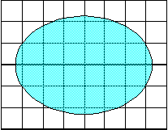
１㎡のマスが何個あるかな？

池の形は今まで習った形の中でどんな形に似ているかな。

0.5㎡のマスが何個あるかな？

１ 上のような形をした観察池のおよその面積を求めたいと思います。１マスのたて、横はそれぞれ１ｍあります。次の２つのやり方で求めることにしました。

（１）池の中に１マス全て入っているものは１ｍ^{２}、池の中にマスの一部が入っているものは０.５ｍ^{２}であると考えて、およその面積を求めましょう。

式

答え

（２）池の形を今までに習った形におきかえておよその面積を求めましょう。

式

答え

【小学校算数・ワークブック】
学習日： 月 日（ ）
小学校算数No. EMW-6B1(1)
およその面積
①
学 年
６年
年 組 氏名

解答

１ 上のような形をした観察池のおよその面積を求めたいと思います。１マスのたて、横はそれぞれ１ｍあります。次の２つのやり方で求めることにしました。

（１）池の中に１マス全て入っているものは１ｍ^{２}、池の中にマスの一部が入っているものは０.５ｍ^{２}であると考えて、およその面積を求めましょう。

式 １×１６＝１６
0.5×２０＝１０
１６＋１０＝２６
答え ２６ｃｍ^{２}

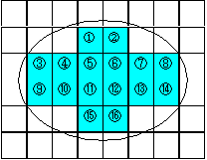
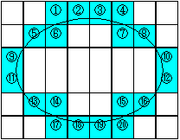

（２）池の形を今までに習った形におきかえておよその面積を求めましょう。

長方形の場合
式 ４×６＝２４
答え ２４ｃｍ^{２}
円の場合
式 ３×３×３.１４＝２８.２６
答え ２８.２６ｃｍ^{２}
など

